3. Pielikums

Pie Ādažu novada pašvaldības 2023. gada 26. oktobra lēmuma

“Par adrešu un nosaukumu sakārtošanu objektiem pie Torņa, Laumu, Skudru, Kameņu, Vaboļu , Kalves, Klajumu, Aizvēju un Rakstu ielām Garciemā”

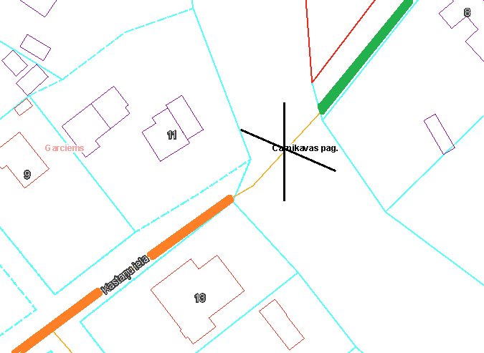

1. *Attēls. Precizētais Kastaņu ielas izvietojums Garciema ciemā,* [*www.kadastrs.lv*](http://www.kadastrs.lv) *kartes fragments*

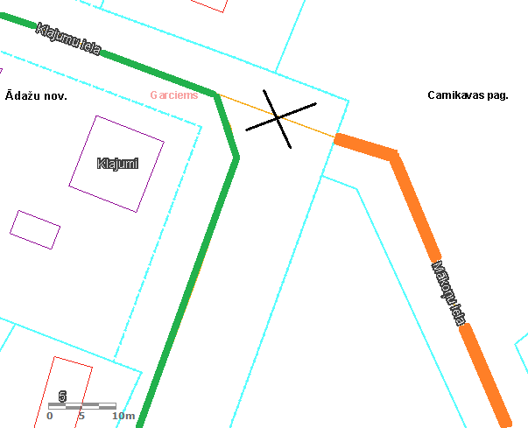

1. *Attēls. Precizētais Mākoņu ielas izvietojums Garciema ciemā,* [*www.kadastrs.lv*](http://www.kadastrs.lv) *kartes fragments*